What is Microservice?

Microservices adalah pendekatan pengembangan aplikasi dalam skala besar yang dibangun sebagai rangkaian dari modul layanan. Setiap modul mendukung tujuan bisnis yang spesifik dan digunakan secara mudah, yang dibangun dengan tampilan yang baik untuk berkomunikasi dengan set layanan yang lain.

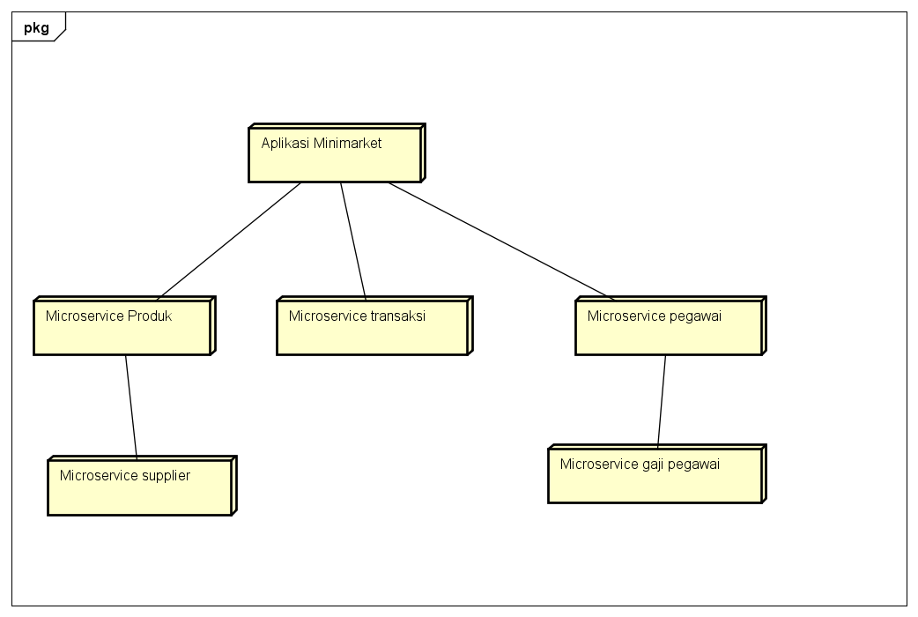

Teknologi Microservice

|  |  |  |  |  |
| --- | --- | --- | --- | --- |
| Framework | Function | Language | Fitur | Referensi |
| Laravel Lumen 5.4 | RESTful API | PHP | * 1900 request/s | https://kiddyxyz.medium.com/tutorial-crud-lumen-5-4-microframework-restful-api-untuk-laravel-ab2a5783d55 |
| Codeigniter 4 | RESTful API | PHP |  |  |
| Laravel 5.8 |  |  |  |  |

Arsitektur Microservice

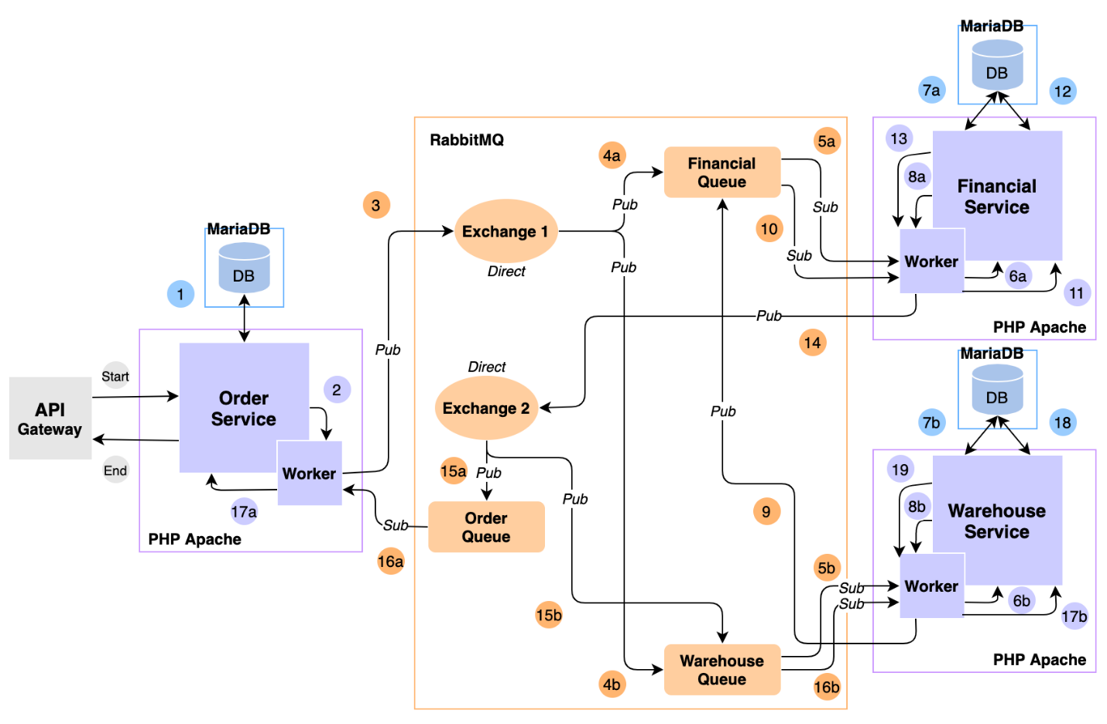

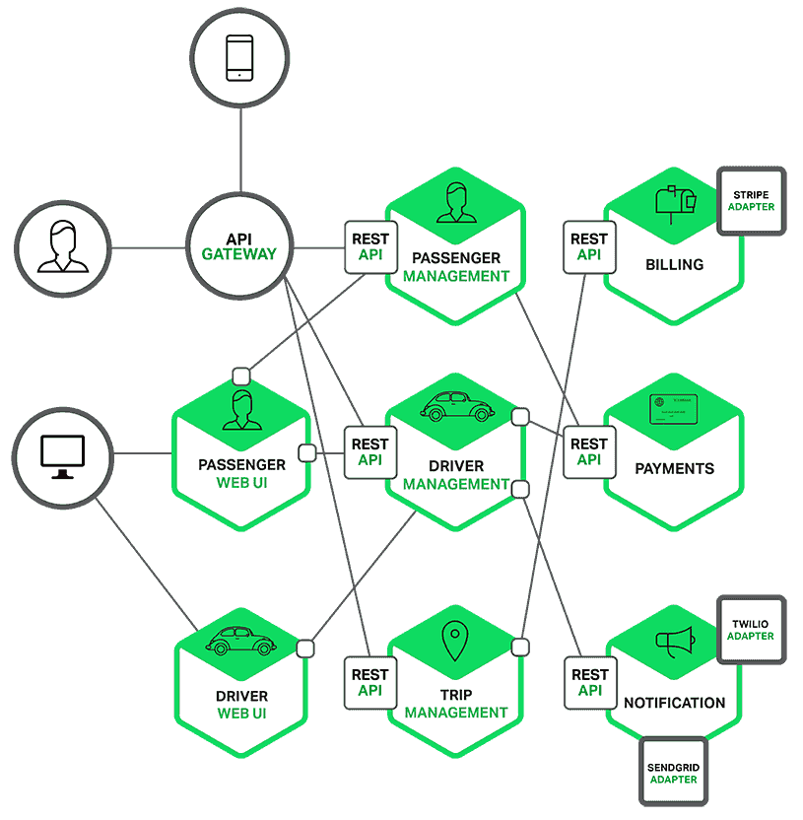

Grand Design Microservice

Microservice adalah arsitektur